
Service Lliurex Development:
- Angel Berlanas
- Héctor Garcia
- Raul Rodrigo
- Enrique Medina
- Daniel Durán

MANUAL OPEN-SYSCLONE
17 de Octubre de 2014
Versión 1
3 de Febrero de 2015
Versión 1
Manual Open-SysClone
1 - Introducción 3
2 – Preliminares 4
3 – Login 5
4 – Crear una Imagen 6
5 – Restaurar una Imagen en Unicast 8
6 – Restaurar una Imagen en Multicast 10
7 – Borrar imagen del servidor 12
7 – Borrar entrada en Menu PXE 13
8 – Modificar el contenido del menú PXE 14
9 – Servir Imagen por red, NetworkISO 16

1 - Introducción

Open-SysClone es la herramienta que dentro de un aula nos permitirá clonar las maquinas de una manera eficaz y precisa, obteniendo el máximo rendimiento de la red y optimizando el tiempo de preparación de las clases.
Seremos capaces de realizar una imagen de una maquina en un momento dado y restaurarlo cuando, como y cuantas veces sea preciso sobre una o varias maquinas a la vez.
De esta manera solo tendremos que centrarnos en preparar un equipo con el software necesario y de esta manera lo podremos exportar al resto del aula, trabajar sobre él sin temor a des configurarlo ya que podremos devolverlo a su estado inicial restaurándolo en cuestión de pocos minutos a su estado original.

2 – Preliminares
En un principio debemos de instalar el software necesario en un servidor de aula, para ello en una terminal ejecutamos la orden siguiente:
sudo apt-get install open-sysclone-*
De esta manera instalaremos tres paquetes:
- open-sysclone-system: Instala la parte relativa a la imagen que serviremos por PXE y que nos servirá para restaurar o realizar una imagen de una maquina.
- open-sysclone-server: Instala las herramientas en el server encargadas de prepararlo para las distintas opciones según se decidan en cada caso.
- opensysclone-gui: tal y como indica instala la parte gráfica que nos permitirá interaccionar con el programa de manera sencilla.
El control sobre Open-SysClone se puede realizar en este caso sobre el propio servidor de aula o bien desde otro equipo (por ejemplo el equipo del profesor) que si está dentro de la red del aula, o tiene el servidor accesible desde la red del centro, tan solo necesitaría tener instalado opensysclone-gui.

3 – Usuarios
Para comenzar tendremos que identificarnos en la aplicación.
Algunos campos del formulario de inicio de sesión en la aplicación son calculados de manera automática, tan solo hay que comprobar que se ha hecho de manera correcta:
- Si se lanza desde el propio servidor: El usuario y el servidor no lo modificaremos y tan solo pondremos la contraseña del usuario
- Desde un PC conectado a la red del aula (profesor): Introduciremos un usuario con permisos de administración y la IP del servidor al cual nos queremos conectar.

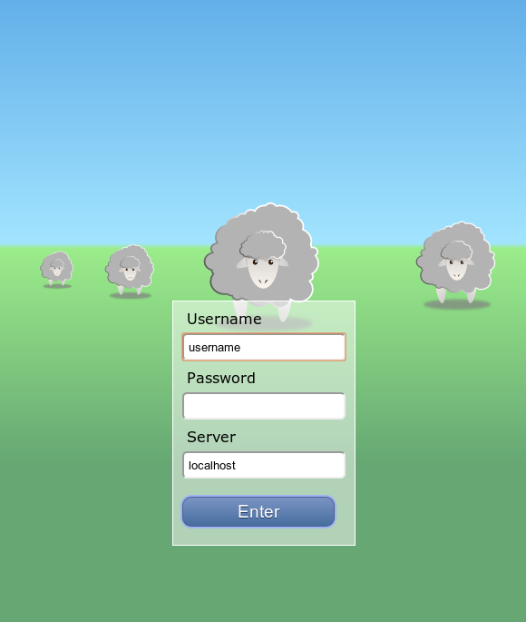

4 – Crear una Imagen
Utilizaremos esta opción si lo que queremos es realizar una imagen del disco duro instalado en una maquina con todo su software y guardarla en el servidor para poder restaurarla.


Es importante tener en cuenta que la imagen que generemos tan solo podremos restaurarla en una maquina que posea el mismo tamaño de disco duro o mayor, la cual se redimensionara hasta ocupar todo el disco.
Las imágenes realizadas se guardarán en el servidor, por lo que éste tendrá que tener espacio suficiente en disco, la ruta utilizada será:
/net/OpenSysClone/imagenes
Ahora completaremos las opciones:
- Nombre de la Imagen: Aquí estableceremos el nombre de la imagen, por defecto viene “autohostname”, que se trata de una palabra clave, con lo que la aplicación creará el nombre de la imagen a partir de la Ip, fecha y hora. Si establecemos otro nombre, se guardará con ese.
- Disco duro a clonar: Por defecto será sda, aunque si tuviese dos o mas discos instalados, puede ser que fuese otro el disco que deberíamos de seleccionar, esto solo deberíamos modificarlo si estuviésemos seguros de lo que estamos haciendo.
- Operación final: Aquí elegiremos lo que hará la maquina tras ser clonada en el servidor, por defecto la apagaremos aunque podremos definir que se reinicie para seguir trabajando con ella al finalizar la operación.
- DONE
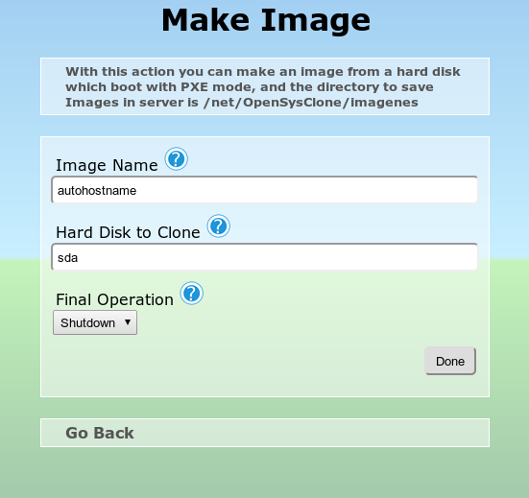
Ahora ya tenemos disponible una entrada en el menú de arranque por red en el aula, si la seleccionamos prepara una imagen del disco duro de la maquina que estamos arrancando, con el nombre y los parámetros que hemos seleccionado en la aplicación.
Para ello nos desplazamos al equipo que queremos clonar y lo arrancamos o reiniciamos, y haremos que arranque por red (Si no estuviese configurada así por defecto lo seleccionaremos en el propio arranque de la maquina pulsando alguna tecla o bien en la BIOS).
En las entradas que se nos muestran veremos una que empieza por OpenSysClone y que a continuación detalla lo que va a realizar, en este caso “grabar imagen” con el nombre que nosotros hemos definido, seleccionamos esta y dejaremos que la tecnología haga el resto, a partir de aquí el proceso será automático.
5 – Restaurar una Imagen en Unicast

Cuando seleccionamos esta opción lo que pretendemos es que una imagen creada anteriormente y guardada en el servidor sea restaurada sobre un equipo, eliminando en este equipo todos los datos que tiene actualmente.


Las opciones que nos permite definir son las siguientes:
- Nombre de la Imagen: Nos ofrece un listado con las imágenes que tiene el servidor disponibles, elegiremos la que nos interese en ese momento.
- Disco duro a restaurar: Por defecto será sda, aunque si tuviese dos o mas discos instalados, puede ser que fuese otro el disco que deberíamos de seleccionar, esto solo deberíamos modificarlo si estuviésemos seguros de lo que estamos haciendo.
- Modificacion del hostname: Esto es necesario ya que sino cada máquina clonada tendría siempre el mismo nombre produciendo algún fallo o error en la red, por lo que elegiremos la opción mas interesante en nuestro caso que sera:
  - Mantener nombre actual de la maquina
  - Modificar el nombre por el de la IP con el que se esta clonando
- Operación final: Aquí elegiremos lo que hará la maquina tras ser restaurada , por defecto la apagaremos aunque podremos definir que se reinicie para seguir trabajando con ella al finalizar la operación.
- DONE

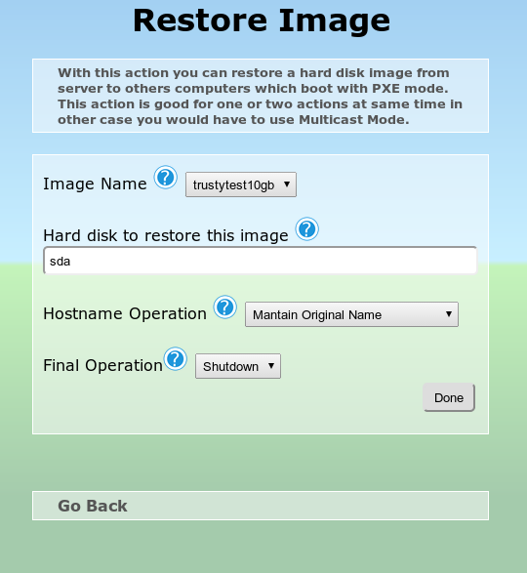

Para restaurar una imágen lo que haremos será:
Para ello nos desplazamos al equipo en el que queremos restaurar y lo arrancamos o reiniciamos, y haremos que arranque por red (Si no estuviese configurada así por defecto lo seleccionaremos en el propio arranque de la maquina pulsando alguna tecla o bien en la BIOS).
En las entradas que se nos muestran veremos una que empieza por OpenSysClone y que a continuación detalla lo que va a realizar, en este caso “Restaurar Imagen NOMBRE_IMAGEN” con el nombre que nosotros hemos definido, seleccionamos esta y dejaremos que la tecnología haga el resto, a partir de aquí el proceso será automático.
6 – Restaurar una Imagen en Multicast
Cuando seleccionamos esta opción lo que pretendemos es que una imagen creada anteriormente y guardada en el servidor sea restaurada sobre mas de un equipo a la vez, optimizando así al máximo los recursos que nos ofrece el aula en base a la red, servidor y maquinas a restaurar.


Las opciones que nos permite definir son las siguientes:
- Nombre de la Imagen: Nos ofrece un listado con las imágenes que tiene el servidor disponibles, elegiremos la que nos interese en ese momento.
- Disco duro a restaurar: Por defecto será sda, aunque si tuviese dos o mas discos instalados, puede ser que fuese otro el disco que deberíamos de seleccionar, esto solo deberíamos modificarlo si estuviésemos seguros de lo que estamos haciendo.
- Modificacion del hostname: Esto es necesario ya que sino cada máquina clonada tendría siempre el mismo nombre produciendo algún fallo o error en la red, por lo que elegiremos la opción mas interesante en nuestro caso que sera:
  - Mantener nombre actual de la maquina
  - Modificar el nombre por el de la IP con el que se esta clonando
- Operación final: Aquí elegiremos lo que hará la maquina tras ser clonada en el server, por defecto la pagaremos aunque podremos definir que se reinicie para seguir trabajando con ella al finalizar la operación.
- Clientes a esperar: Cuando queremos restaurar varias máquinas tenemos un numero de ellas, aquí indicaremos al programa cuantas son, así OpenSysClone esperará a que estén todas preparadas para comenzar el proceso.
- Tiempo máximo de espera: A OpenSysClone tenemos que indicarle un tiempo máximo de espera a que las máquinas estén preparadas para el proceso de restauración. Si pasado este tiempo, definido en segundos, no están preparadas todas las máquinas, el proceso se pone en marcha con los equipos que tenga ya dispuestos para la operación.
- DONE

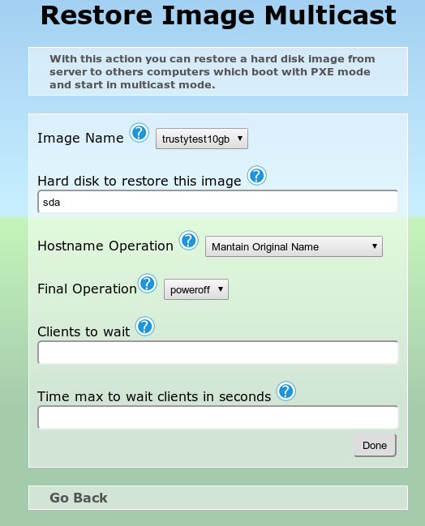

Para ello nos desplazamos a todos los equipos en los que queremos restaurar y los arrancamos o reiniciamos, y haremos que arranque por red (Si no estuviese configurada así por defecto lo seleccionaremos en el propio arranque de la maquina pulsando alguna tecla o bien en la BIOS).
Hay que tener en cuenta que tenemos que darnos tiempo suficiente para realizar esta operación en todos los que queremos restaurar. (Tiempo máximo de espera)
En las entradas que se nos muestran veremos una que empieza por OpenSysClone y que a continuación detalla lo que va a realizar, en este caso “Restaurar Imagen Multicast NOMBRE_IMAGEN” con el nombre que nosotros hemos definido, seleccionamos esta y dejaremos que la tecnología haga el resto, a partir de aquí el proceso será automático.
7 – Borrar imagen del servidor

Seleccionando esta opción lo que buscamos es eliminar definitivamente una imagen creada anteriormente en el servidor.


En este caso la única opción disponible es la siguiente:
- Seleccionar imagen a borrar del servidor: Nos ofrece un listado con las imágenes que tiene el servidor disponibles, elegiremos la que queremos eliminar.
- DONE
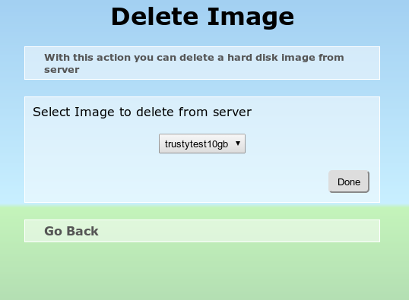
7 – Borrar entrada en Menu PXE

Seleccionando esta opción lo que buscamos es eliminar definitivamente la entrada creada por Open-SysClone en el menu PXE del servidor.



En este caso la única opción disponible es la siguiente:
- Borrar linea del PXE: Cuando clickamos en este botón directamente borramos la entrada del menú PXE, eliminando así esta opción en el arranque de las maquinas.
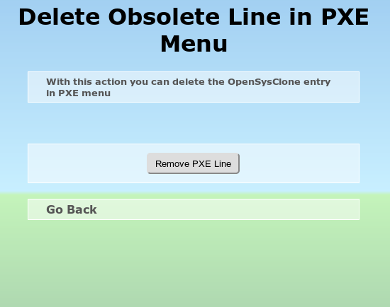
8 – Modificar el contenido del menú PXE

En este caso lo que buscamos es modificar el orden de las opciones de arranque, en el menú PXE, asi como predefinir una opción por defecto.

En este caso tendremos varias opciones:
- Main.avaiable.bootorder: Aquí encontraremos un listado de las entradas del menú PXE que están disponibles para listar, ojo que estén aquí no quiere decir que se listen actualmente, para ello deberemos de arrastrarlas a la columna contigua.
- Main.bootorder: En esta columna organizaremos las opciones del menu PXE que se listarán, y quedando seleccionada por defecto la primera de las opciones de la lista.
- Tiempo Máximo: Aquí definiremos el tiempo máximo de espera dentro del menú PXE, al final del cual si no se ha modificado la opción arrancará con nuestra opción predefinida por defecto.
- Main.save: Cuando clickamos aquí se aplicarán nuestras opciones al menú PXE.

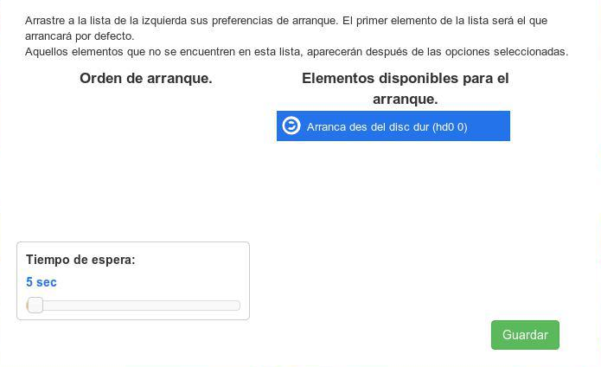

9 – Servir Imagen por red, NetworkISO
Esta opción la utilizaremos para poder servir por PXE imágenes ISO, y solo es funcional cuando el Open-Sysclone se ejecuta en el propio servidor. Si lo hacemos desde una maquina remota esta opción estará deshabilitada.


Las opciones con las que contamos en esta ocasión son:
- Nombre de la Imagen: Es el nombre que tendrá dentro del menú PXE.
- Seleccionar Imagen: Con esta opción nos saldrá un buscador de nautilus con el que poder seleccionar la imagen Iso que queremos compartir.
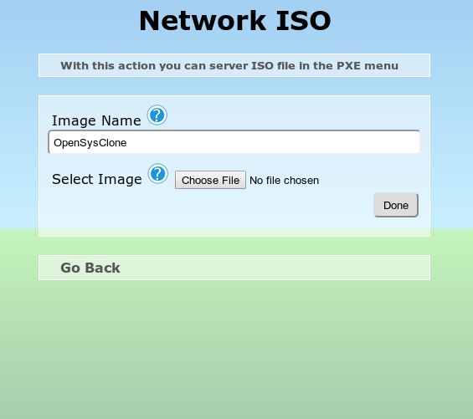
10 – Recupera el arranque PXE
En ocasiones puede ser que algún equipo que queremos clonar o restaurar no permita el arranque por PXE por problemas con los drivers de la placa base, hemos creado una manera para poder subsanarlos y arrancar por PXE mediante un dispositivo adicional.



Así que una vez seleccionada esta opción, hará una validación local para poder ejecutar las acciones posteriores sobre los dispositivos. Si ocurre que estamos ejecutando la aplicación directamente en el server, esta validación será transparente, por el contrario si lo hacemos desde una maquina remota necesitaremos validarnos con un usuario local.

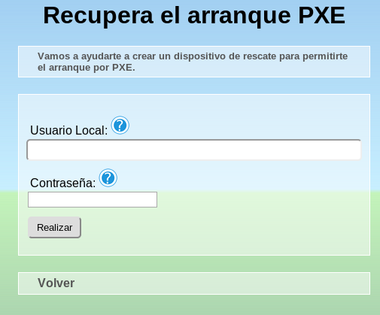

Una vez validados accedemos a un menu que nos permite seleccionar entre tres tipos distintos de dispositivos para generar el recuperador del gestor de arranque con acceso a PXE:

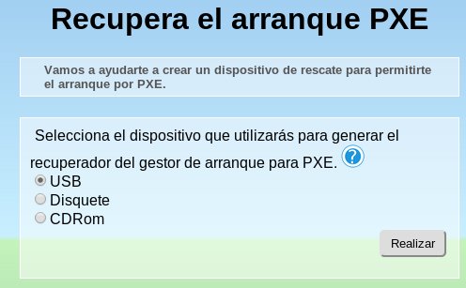

Vamos a desgranar cada una de las opciones:
- USB: Al elegir esta opción tendremos que tener en cuenta que el dispositivo USB se formateará y perderá todos los datos que tenga actualmente, y seguir los pasos que nos indican a continuación:
- Desconectado el USB clickamos en siguiente.
- Pinchamos el USB y esperamos que lo detecte.
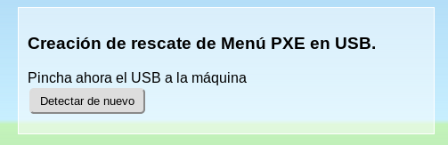
- Seleccionamos el dispositivo, pinchando encima:
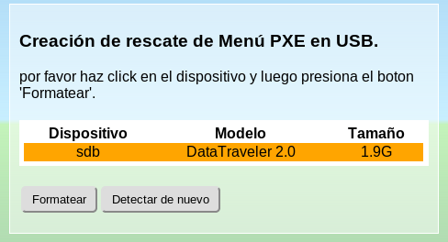
- Le damos a formatear y esperaremos a que termine el USB las operaciones, con lo que tendremos un dispositivo que nos ayudará a arrancar la maquina donde se pinche por PXE.

- DISQUETE: En esta opción introduciremos en la disquetera un disquet con la pestaña que permita su escritura y pincharemos en realizar, una vez mas todos los datos que tuviese este dispositivo se perderán, obteniendo a cambio un disquete que nos permitirá arrancar una maquina con PXE.

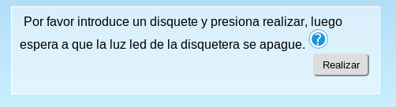

- CDROM: En esta opción será un CD-Rom virgen o vacio, lo que necesitaremos para crear nuestro dispositivo de rescate, para ello en la primera parte no deberemos de modificar nada a no ser que seamos expertos y tengamos claro que nuestro lector de cdrom no posee esa definición por lo que si fuese algo similar a esto:
/dev/sr0
Solo deberemos de indicar sr0 en la opción de dispositivo, una vez definido el medio de nuestra grabadora, le introduciremos el CD y le presionaremos a realizar.
Ahora solo tendremos que esperar a que la grabadora expulse el CD grabado.

